Субъект Российской Федерации:

Омская область
Город (населенный пункт):

Седельниковский район, с. Кейзес
Конкурс экологических проектов «Волонтёры могут все» Номинация: Медиаволонтёрство

Коллективное участие Название проекта:

Видеорубрика «ТелеЭКОмарафон»

Полное название организации:

Муниципальное бюджетное общеобразовательное учреждение
«Кейзесская средняя школа» Седельниковского муниципального района Омской области
Руководители проекта:

Задуева Наталья Александровна, учитель биологии, педагог дополнительного образования
Плехова Лидия Викторовна, учитель русского языка и литературы, педагог дополнительного образования

ПАСПОРТ ПРОЕКТА
Полное название проекта: Видеорубрика «ТелеЭКОмарафон
Организация-заявитель: Муниципальное бюджетное общеобразовательное учреждение «Кейзесская средняя школа» Седельниковского муниципального района Омской области, 646 486, Омская область, Седельниковский район, с.Кейзес, ул. Калинина, 22; тел. 8(38164)35437; сайт: http://oukeyz.sed.obr55.ru/ Руководители проекта:
Задуева Наталья Александровна, учитель биологии, педагог дополнительного образования;
Плехова Лидия Викторовна, учитель русского языка и литературы, педагог дополнительного образования.
Название команды: Разумные люди Земли

ВЫБОР ПРОБЛЕМЫ
Мы, члены сообщества «Основы журналистики» и клуба «Эко-До» знаем о том, что через социальные сети возможно влиять на общественное мнение. На одном из заседаний клуба «Эко-До» мы решили, что, активно рассказывая о своей деятельности через школьное телевидение, выпуски которого размещаются в социальных сетях, мы сможем повлиять на экопривычки людей, которые живут рядом с нами. С этой идеей мы выступили на очередном собрании сообщества «Основы журналистики», на котором велась дискуссия на тему: создание, какой новой постоянной рубрики необходимо школьному телевидению? Лебзак Татьяна, член школьного клуба
«Эко-До» и член школьного сообщества «Основы журналистики», предложила, что в связи с тем, что сохранение экологии нашей планеты является важной задачей, стоит посвятить новую телевизионную рубрику тому, как здорово
  - Выработать в себе экологические привычки
  - И, возможно, стать экоактивистом.
Все ребята согласились с тем, что реализация данной идеи возможна, проект осуществим. Он даст возможность понять ребятам из нашей школы, и

даже взрослым, что забота о природе очень важна. Если постоянно рассказывать о красоте природы родного края, о том, что этот край дорог нам, потому что это дом, в котором мы живем, то появится привычка заботиться об экологии родного края.
Чтобы узнать, поддержат ли нас остальные ребята, учителя, родители, мы провели опрос. Всего было опрошено 82 ученика, 16 учителей, 32 родителя. По результатам опроса мы узнали, что почти все опрошенные поддержали нашу идею (Приложение №1). Ребятами из сообществ было принято решение в 2021 – 2022 учебном году разработать и воплотить в жизнь социальный проект: «Видеорубрика «ТелеЭКОмарафон»

АКТУАЛЬНОСТЬ ПРОЕКТА
Всех жителей нашей страны объединяет любовь к своей Родине, красоте родных мест. Наша Родина – это и есть мы, и каждому из нас необходимо охранять природу нашего края от засорения, ведь в доме, в котором мы живем, всегда должно быть чисто. Как это сделать? Мы считаем, что ответ лежит на поверхности. Мы считаем, что маленькие дела обязательно повлияют на общую ситуацию. Если постоянно рассказывать об экологических проблемах и на своем примере показывать, как можно хоть немного улучшать экологическую ситуацию, то обязательно кто-нибудь присоединится.
С другой стороны, мы живем в очень живописном сибирском крае, но, когда мы смотрим каждый день на то, что нас окружает, мы перестаем любоваться. Нужно дать возможность насладиться видами со стороны и рассказать о том, как красота сибирской природы описывается в литературном и народном творчестве. Новый взгляд на мир, который ежедневно нас окружает, поможет многим понять, что его красота очень хрупкая и нуждается в защите.

ГЕОГРАФИЯ ПРОЕКТА
Мы считаем, экопривычки как и другие полезные привычки – появляются тогда, когда мы постоянно слышим о том, в чем их польза. Такая деятельность обязательно сработает, поэтому мы решили создать собственный

творческий продукт о правильных взаимоотношениях с природой и том, как красота окружающей среды вдохновляет на творчество. Наш продукт не должен быть навязан взрослыми или учителями, и должен иметь такую форму, чтобы ребята сами решали смотреть или нет. И желательно, конечно, чтобы всё-таки смотрели (и взрослые тоже) или даже стали активными участниками. Мы решили, что собрать большое количество активных и пассивных участников по собственной воле возможно, если будем снимать репортажи и видеоблог для школьного телевидения (видеорубрику). В которой будем рассказывать о том, как здорово вырабатывать в себе экопривычки, заботиться об окружающей нас природе, восхищаться ею, как это делали литературные авторы.
ЦЕЛЬ ПРОЕКТА: создать постоянную рубрику «ТелеЭКОмарафон» как часть выпусков «Школьных новостей» для привлечения внимания общественности (детей и взрослых) к экологическим проблемам родного края.

ЗАДАЧИ ПРОЕКТА:
- Разработать и провести мероприятия, посвященные экологическим привычкам людей и красоте родной природы;
- Создать привлекательные и эмоциональные видеорепортажи и видеоблоги (написание текстов и съёмка видеоматериалов) о проведенных мероприятиях;
- Подготовить ведущего рубрики;
- Разработать дизайн логотипа рубрики;
- Научиться работать в программах по монтажу видеоматериалов, размещать видеоматериалы в социальных сетях.

3.СТРАТЕГИЯ И МЕХАНИЗМ ДОСТИЖЕНИЯ ПОСТАВЛЕННОЙ ЦЕЛИ
  - Основные направления деятельности
- Создание творческой группы членов сообщества «Основы журналистики» и клуба «Эко-ДО» (далее «Разумные люди Земли»), ответственных за проведение мероприятий, создание и выпуск видеоматериалов для рубрики
«ТелеЭКОмарафон»;
- Информационная работа с ребятами, педагогами, родителями на предмет разработки и реализации проекта «ТелеЭКОмарафон» и его роли в сохранении экологии родного края;
- Проведение заседаний команды «Разумные люди Земли»:
  - Организационное заседание – разработка плана работы по реализации проекта, назначение ответственных за реализацию каждого пункта плана;
  - Заседание – корректировка (внесение поправок в план реализации проекта);
  - Заседание – подведение итогов работы.
- Привлечение к реализации проекта как можно большего количества партнеров из числа школьников, представителей общественности села, учителей, родителей.

Этапы реализации проекта.

Этапы реализации проекта | Содержание деятельности
1 этап  Сентябрь 2021 г.  (01.09-12.09. 2021 г.)  Подготовительный (аналитический)этап. | - Анкетирование «Нужна ли экологическая рубрика в школьных новостях?»  - Создание творческой группы обучающихся, желающих принять участие в проекте.  - Обсуждение идеи творческой группой, создание на ее основе соответствующего проекта. Определение  направления деятельности, предполагаемых результатов

и соотнесение их с возможностями школьного пространства.
5.Привлечение к реализации проекта как можно
большего количества социальных партнеров.
2 этап.  Сентябрь 2021 г. (с 13.09)– декабрь 2021г. Основной этап. | 1. Проведение мероприятий в клубе «Эко-ДО» 2.Съемка и монтаж выпусков  3.Размещение выпусков. (Приложение 3) 4.Анализ выпусков, промежуточное исследование общественного мнения.
3 этап.  с 24.12 по 30.12.  2021 г.  Заключительный этап. | 1.Анализ уровня реальных достижений. (Приложение 4). 2.Исследование общественного мнения  3.Осмысление полученного опыта и поиск путей дальнейшего развития видеорубрики.

  - План мероприятий реализации проекта

№  п/п | Мероприятия | Сроки  проведения | Координаторы  мероприятия
1. | Организация творческой группы обучающихся по разработке идеи и проекта. Формирование актива клуба, редакции | Сентябрь 2021 | Плехова Л.В. Задуева Н.А. Команда  «Разумные  люди Земли»
2. | Представление и обсуждение проекта педагогами, обучающимися, родителями. | Сентябрь 2021 | Плехова Л.В. Задуева Н.А. Команда  «Разумные  люди Земли»

3. | Конкурс ведущих для видеоблога | Сентябрь 2021 | Плехова Л.В. Команда  «Разумные  люди Земли»
4. | Формирование съемочной группы. | Сентябрь 2021 | Плехова Л.В. Команда  «Разумные  люди Земли»
5. | Деловая игра «Раз иголка, два иголка – будет елочка» (Выбор саженцев для озеленения территории школы, выполнение задания VIII регионального слета обучающихся и педагогов, занимающихся исследовательской деятельность в сфере  естественных наук «Флора-Форум») | Сентябрь 2021 | Задуева Н.А. Команда  «Разумные люди Земли»
6. | Выпуск видеорепортажа «Мы на Флора- Форуме»  (Отбор информации, создание сценария, съемки; редактирование и монтаж материала, размещение видеорепортажа в выпуске  «Живых новостей» Кейзес-ТВ)  https://youtu.be/ALrqpHi-RjY | Сентябрь 2021 | Плехова Л.В. Команда  «Разумные люди Земли»
7. | Экскурсия-исследование «Школьный парк мы изучаем и листочки собираем» (Исследование растительного мира в парке школы, влияние на него человека, сбор материалов для гербария, подготовка к региональному этапу VIII регионального слета обучающихся и педагогов,  занимающихся исследовательской | Сентябрь 2021 | Задуева Н.А. Актив клуба Команда  «Разумные люди Земли»

деятельность в сфере естественных наук
«Флора-Форум»)
8. | Выпуск видеорепортажа «Станция  «Гербарная»  (Отбор информации, создание сценария, съемки; редактирование и монтаж материала, размещение видеорепортажа в выпуске  «Живых новостей» Кейзес-ТВ)  https://youtu.be/ALrqpHi-RjY | Сентябрь 2021 | Плехова Л.В. Команда  «Разумные люди Земли»
9. | Выпуск видеоблога «Загадки в школьном парке. Осень у каждого своя. #Экологи вдохновляют на творчество. ПРОчтение и экология» (Отбор информации, создание сценария, съемки; редактирование и монтаж материала, размещение видеоблога в выпуске  «Живых новостей» Кейзес-ТВ).  https://youtu.be/0xCUyYaf0qs | Октябрь 2021 | Плехова Л.В. Команда  «Разумные люди Земли»
 | Размещение отчета творческой группы на страницах районной газеты «Сибирский труженик» | Октябрь 2021 | Плехова Л.В. Команда  «Разумные  люди Земли»

10. | Обсуждение в творческих группах сильных и слабых сторон созданного видеоматериала.  Обсуждение на форуме школьных страничек социальных сетей («Одноклассники»,  «ВКонтакте»), на форуме общественных  групп «Мы седельниковцы», «Сибирский труженик» | Октябрь 2021 | Плехова Л.В. Задуева Н.А. Команда  «Разумные люди Земли»
11. | Совещание клуба «Эколята – классные ребята: любят природу, небо, лес и воду» (Участие во Всероссийском фестивале  «Праздник Эколят - молодых защитников природы», создание сценария для видеоролика) | Октябрь 2021 | Задуева Н.А. Команда  «Разумные люди Земли»
12. | Выпуск видеорепортажа «Друзья Земли» (Отбор информации, создание сценария, съемки; редактирование и монтаж материала, размещение видеорепортажа в выпуске  «Живых новостей» Кейзес-ТВ)  https://youtu.be/vjK40E7bZ5U | Октябрь 2021 | Плехова Л.В. Команда  «Разумные люди Земли»
13. | Игра-дискуссия «Из мусорной кучки – классные штучки» (Создание чек-листа  «Как покупать меньше новых вещей? Как можно использовать старые? Стремимся к тому, чтобы меньше покупать и меньше выбрасывать».) | Октябрь 2021 | Задуева Н.А. Актив клуба  «Эко-До», сообщества  «Основы журналистики»

14. | Выпуск видеорепортажа «Вторая жизнь вещей или жизнь в стиле ЭКО»  (Отбор информации, создание сценария, съемки; редактирование и монтаж материала, размещение видеорепортажа в выпуске  «Живых новостей» Кейзес-ТВ)  https://youtu.be/YN1W7KLV3hU | Октябрь 2021 | Плехова Л.В. Команда  «Разумные люди Земли»»
 | Выпуск видеоблога «Природа родного края глазами Т. Белозёрова. #Экологи вдохновляют на творчество. ПРОчтение и экология» (Отбор информации, создание сценария, съемки; редактирование и монтаж материала, размещение видеорепортажа в выпуске «Живых новостей» Кейзес-ТВ) https://youtu.be/AGKnaPoeD1U | Ноябрь | Плехова Л.В. Команда  «Разумные люди Земли»
15. | Создание чек-листа «Мир пернатых и зверей ждет поддержки от друзей». (Размышление о том, почему на нашей земле такое видовое разнообразие и о том, что мы должны делать ежедневно, чтобы его сохранить) | Декабрь 2021 | Задуева Н.А. Команда  «Разумные люди Земли»
16. | Выпуск видеорепортажа «Жалобная книга природы»  (Отбор информации, создание сценария, съемки; редактирование и монтаж материала, размещение видеорепортажа в выпуске  «Живых новостей» Кейзес-ТВ)  https://youtu.be/dF4bQya1QmE | Декабрь 2021 | Плехова Л.В. Команда  «Разумные люди Земли»

17. | Выпуск видеоблога «Ура! Зима в школьном парке. #Экологи вдохновляют на творчество. ПРОчтение и экология». (Отбор информации, создание сценария, съемки; редактирование и монтаж материала, размещение видеорепортажа в выпуске  «Живых новостей» Кейзес-ТВ)  https://youtu.be/ds9JDfWlFtY | Декабрь 2021 | Плехова Л.В. Команда  «Разумные люди Земли»
18. | Создание дизайн-эскизов «В лесу родилась ёлочка – вот пусть там и растёт!» (Обсуждение проблемы: как сохранить новогодние традиции и ёлки в лесу. Как сделать дизайнерскую ёлочку и какие материалы можно использовать? Рисунки  альтернативных ёлочек.) | Декабрь 2021 | Задуева Н.А. Команда  «Разумные люди Земли»
19. | Выпуск видеоблога «Как сохранить новогодние традиции и ёлки в лесу?» (Отбор информации, создание сценария, съемки; редактирование и монтаж материала, размещение видеорепортажа в выпуске  «Живых новостей» Кейзес-ТВ)  https://youtu.be/ZkWooJhZQtg | Декабрь 2021 | Плехова Л.В. Команда  «Разумные люди Земли»
20. | Изучение общественного мнения (опрос общественности: родителей, педагогов, обучающихся)  Обсуждение на форуме школьных страничек социальных сетей («Одноклассники»,  «ВКонтакте»), на форуме общественных | Декабрь 2021 | Актив клуба Команда  «Разумные люди Земли»

групп «Мы седельниковцы», «Сибирский труженик»
Работа со статьями для размещения в муниципальной газете «Сибирский труженик»
21. | Заседание творческой группы членов сообщества. Анализ уровня реальных достижений и определение путей дальнейшего развития | Декабрь 2021 | Команда  «Разумные люди Земли»

РЕСУРСНОЕ ОБЕСПЕЧЕНИЕ ПРОЕКТА

Кадровые ресурсы | - Творческая группа членов клуба «Эко-ДО» и сообщества «Юные журналисты».  - Родители, педагоги и общественность, готовые  оказать любую помощь в реализации проекта.
Научные ресурсы (правовые источника) | 1.Декларация прав ребенка. 2.Конвенция ООН о правах ребенка.  - Всемирная Декларация об обеспечении выживания, защиты и развития детей.  - Семейный кодекс РФ.  - Федеральный закон «Об основных гарантиях прав ребенка в РФ».
Информационный ресурсы | - Школьные группы в социальных сетях  «Одноклассники», «ВКонтакте»  - Связь с районной газетой «Сибирский труженик» (информационное продвижение проекта)  - Связь с группами в сети интернет «Мы  седельниковцы», «Сибирский труженик»
Материальный ресурсы
Оборудование | Сумма за год | Источники финансирования
Цветной картридж | 1240 | Имеется в школе
Черный картридж | 1240 | Имеется в школе
Принтер | 5600 | Имеется в школе
Офисная бумага | Подарены общественностью в рамках проведения зимней и весенней Недели Добра | Бесплатно
Цифровой фотоаппарат | 44 000 | Имеется в школе
Микрофон | 920 | Имеется в школе

Хромакей (зеленый экран) | Изготовлен из подручных средств своими руками | Бесплатно
Программное обеспечение для создания видео | Movavi видеоредактор | Имеется в школе
Услуги сети Интернет | Имеется в школе | Бесплатно
Посадочный материал (саженцы деревьев) | Предоставлен Седельниковским лесничеством | Бесплатно

- РЕЗУЛЬТАТЫ РЕАЛИЗАЦИИ ПРОЕКТА
Сейчас мы находимся на завершающем этапе реализации проекта. В настоящее время снято, смонтировано и выпущено пять репортажей и четыре видеоблога. Сегодня мы можем с уверенностью сказать, что создание репортажей и блогов – это трудная и кропотливая работа.
Зато всегда ощущаешь чувство удовлетворения, когда видишь видеоматериал и понимаешь, что это результат твоего упорного труда. Если говорить об интересе со стороны общественности, то каждое наше видео имеет около 4 тысяч просмотров. Особенно интересны стали видеоматериалы, отснятые на территории школьного сада и парка, к тому же мы наложили на этот видеоматериал сочинения и стихи ребят из нашей школы. Такие наши работы вызвали отклик не только у ребят, но и у родителей, а также наших односельчан настоящих и бывших. Сегодня мы можем с уверенностью сказать, что у нас получилось заявить о своей позиции, что нужно совершать поступки в пользу экологии природы. В завершении реализации проекта мы имеем следующие результаты:
- Создали модель регулярной рубрики с привлечением информационных ресурсов социальных сетей для транслирования своего мнения о том, что необходимо ответственно относиться к природе родного края, к планете и природным ресурсам в целом.
- Создали серию видеорепортажей и видеоблогов согласно запланированных тем для освещения проведенных мероприятий.
- Предоставили возможность каждому, посмотревшему наши видеоматериалы:
  - почувствовать свою роль в поддержке нашей экологической инициативы (через репосты);
  - осознать и выразить свою гражданскую позицию в вопросе экологии (через репосты);

- Попробовали себя в следующих профессиях: эколог, журналист, ведущий, оператор, монтажер, SMM-менеджер через проживание процесса создания видеорепортажей и видеоблогов.
Также мы можем отметить, что к нам в клуб «Эко-ДО» и в сообщество
«Основы журналистики» пришли и другие ребята, которые захотели участвовать в реализации нашего проекта, потому что им интересно быть экоактивистами. Также мы провели анкетирование среди ребят, педагогов и родителей результаты которого подтвердили, что просмотр наших видеоработ помог понять, что только осознанный выбор каждого будет влиять на улучшения состояния окружающей нас природы. Многие ответы анкеты подтвердили наше предположение, что если дать возможность «со стороны» посмотреть на сибирскую природу, то можно по-новому увидеть красоту нашего края и убедиться, что наше село находится в одном из красивейших мест Земли, которое может стать источником вдохновения. Многие нами опрашиваемы подтвердили, что красота вокруг нас очень хрупкая и ее нужно оберегать.
Мы поняли, что, работая в этом направлении, нельзя получить сиюминутного результата. Но все же слышим от многих людей, что сделали нужное дело, поэтому мы хотим продолжить нашу работу в данном направлении в следующем году.

ПРИЛОЖЕНИЕ 1
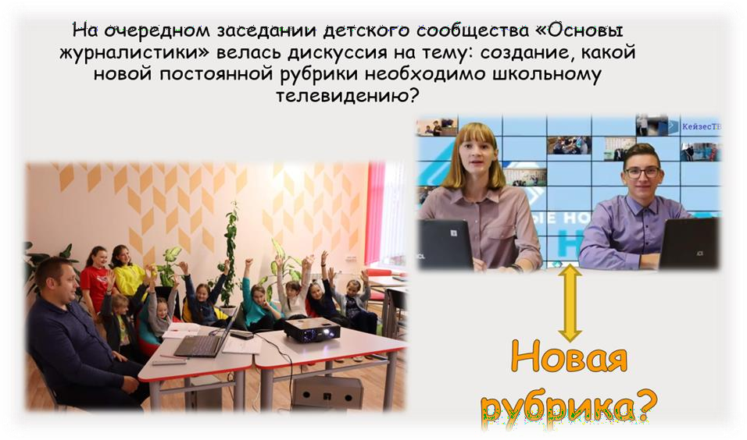
Анкетирование «Нужна ли экологическая рубрика в школьных новостях"
- Убеждены ли Вы, что изучать экологию необходимо?
- Знаете ли Вы что такое экопривычки? Придерживаетесь ли вы их?
- Считаете ли Вы необходимым освещать экологические темы в
«Живых новостях» нашей школы?
- Какой формат (фото- или видеорепортаж) для вас был бы интересен?
- Уверены ли вы, что поведение каждого влияет на состояние окружающей среды?

ПРИЛОЖЕНИЕ 2 Реализация плана мероприятий командой «Разумные люди Земли»
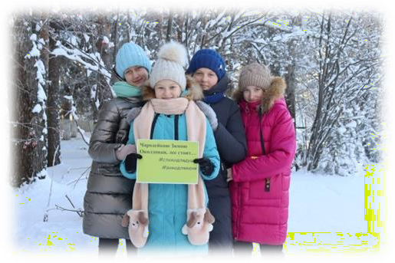
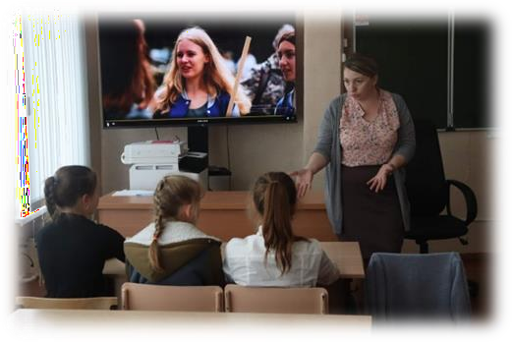
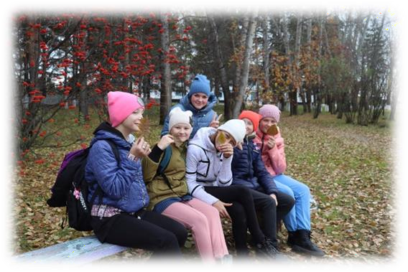

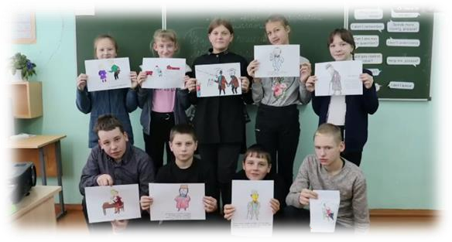
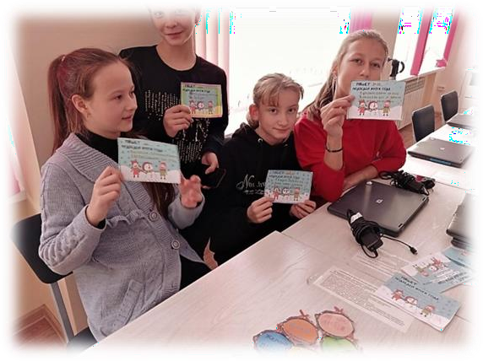
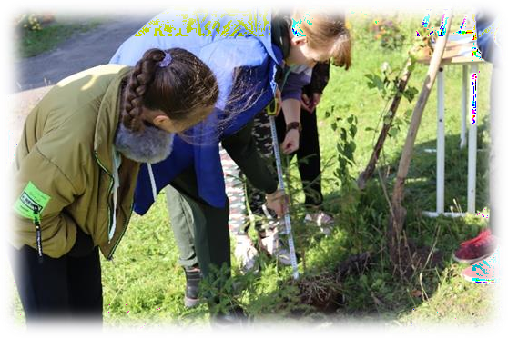

ПРИЛОЖЕНИЕ 3 Размещение видеорепортажей в выпусках школьных новостей на социальных сетях

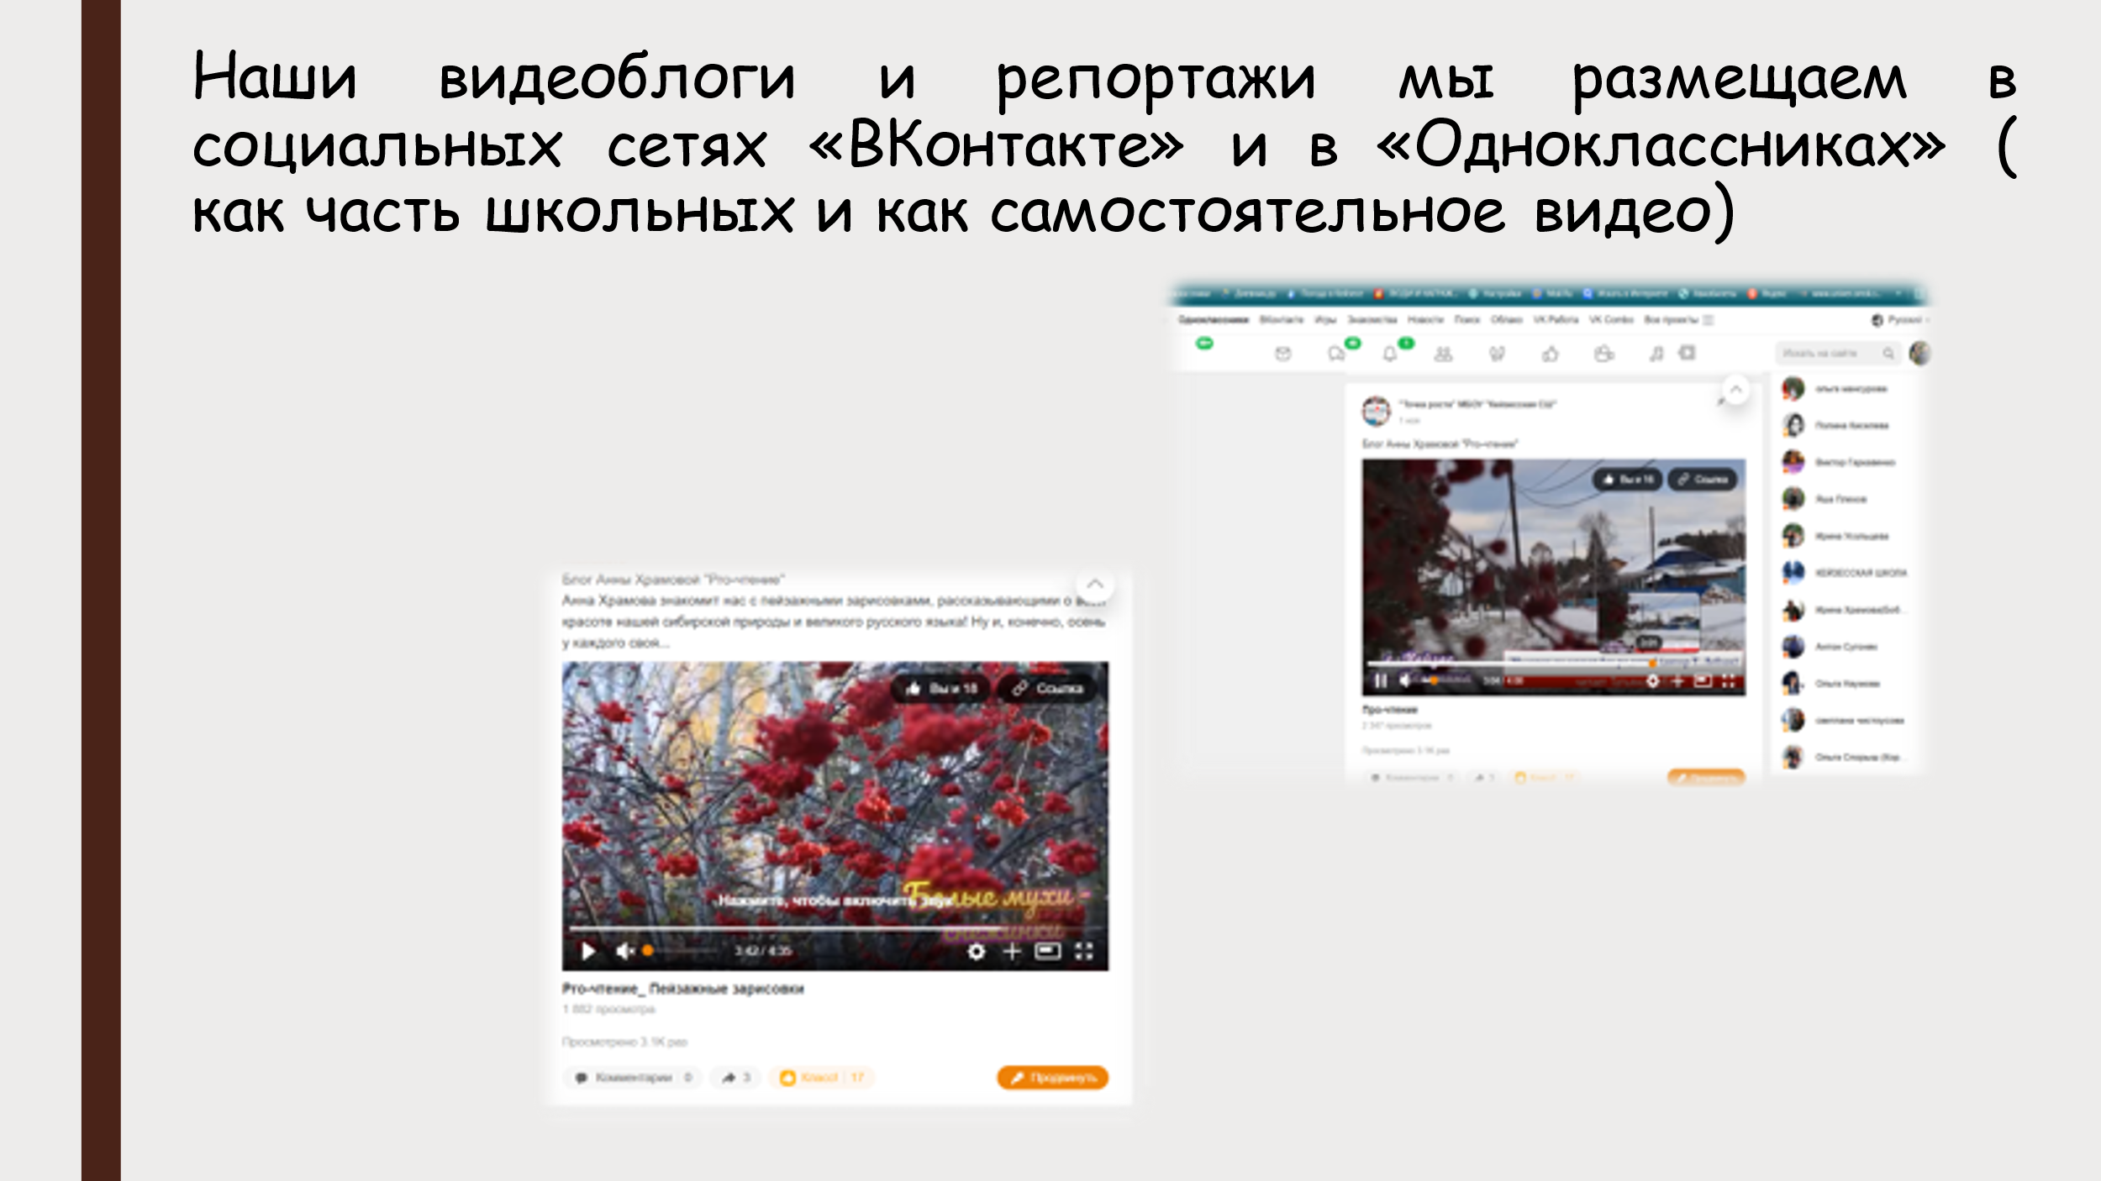

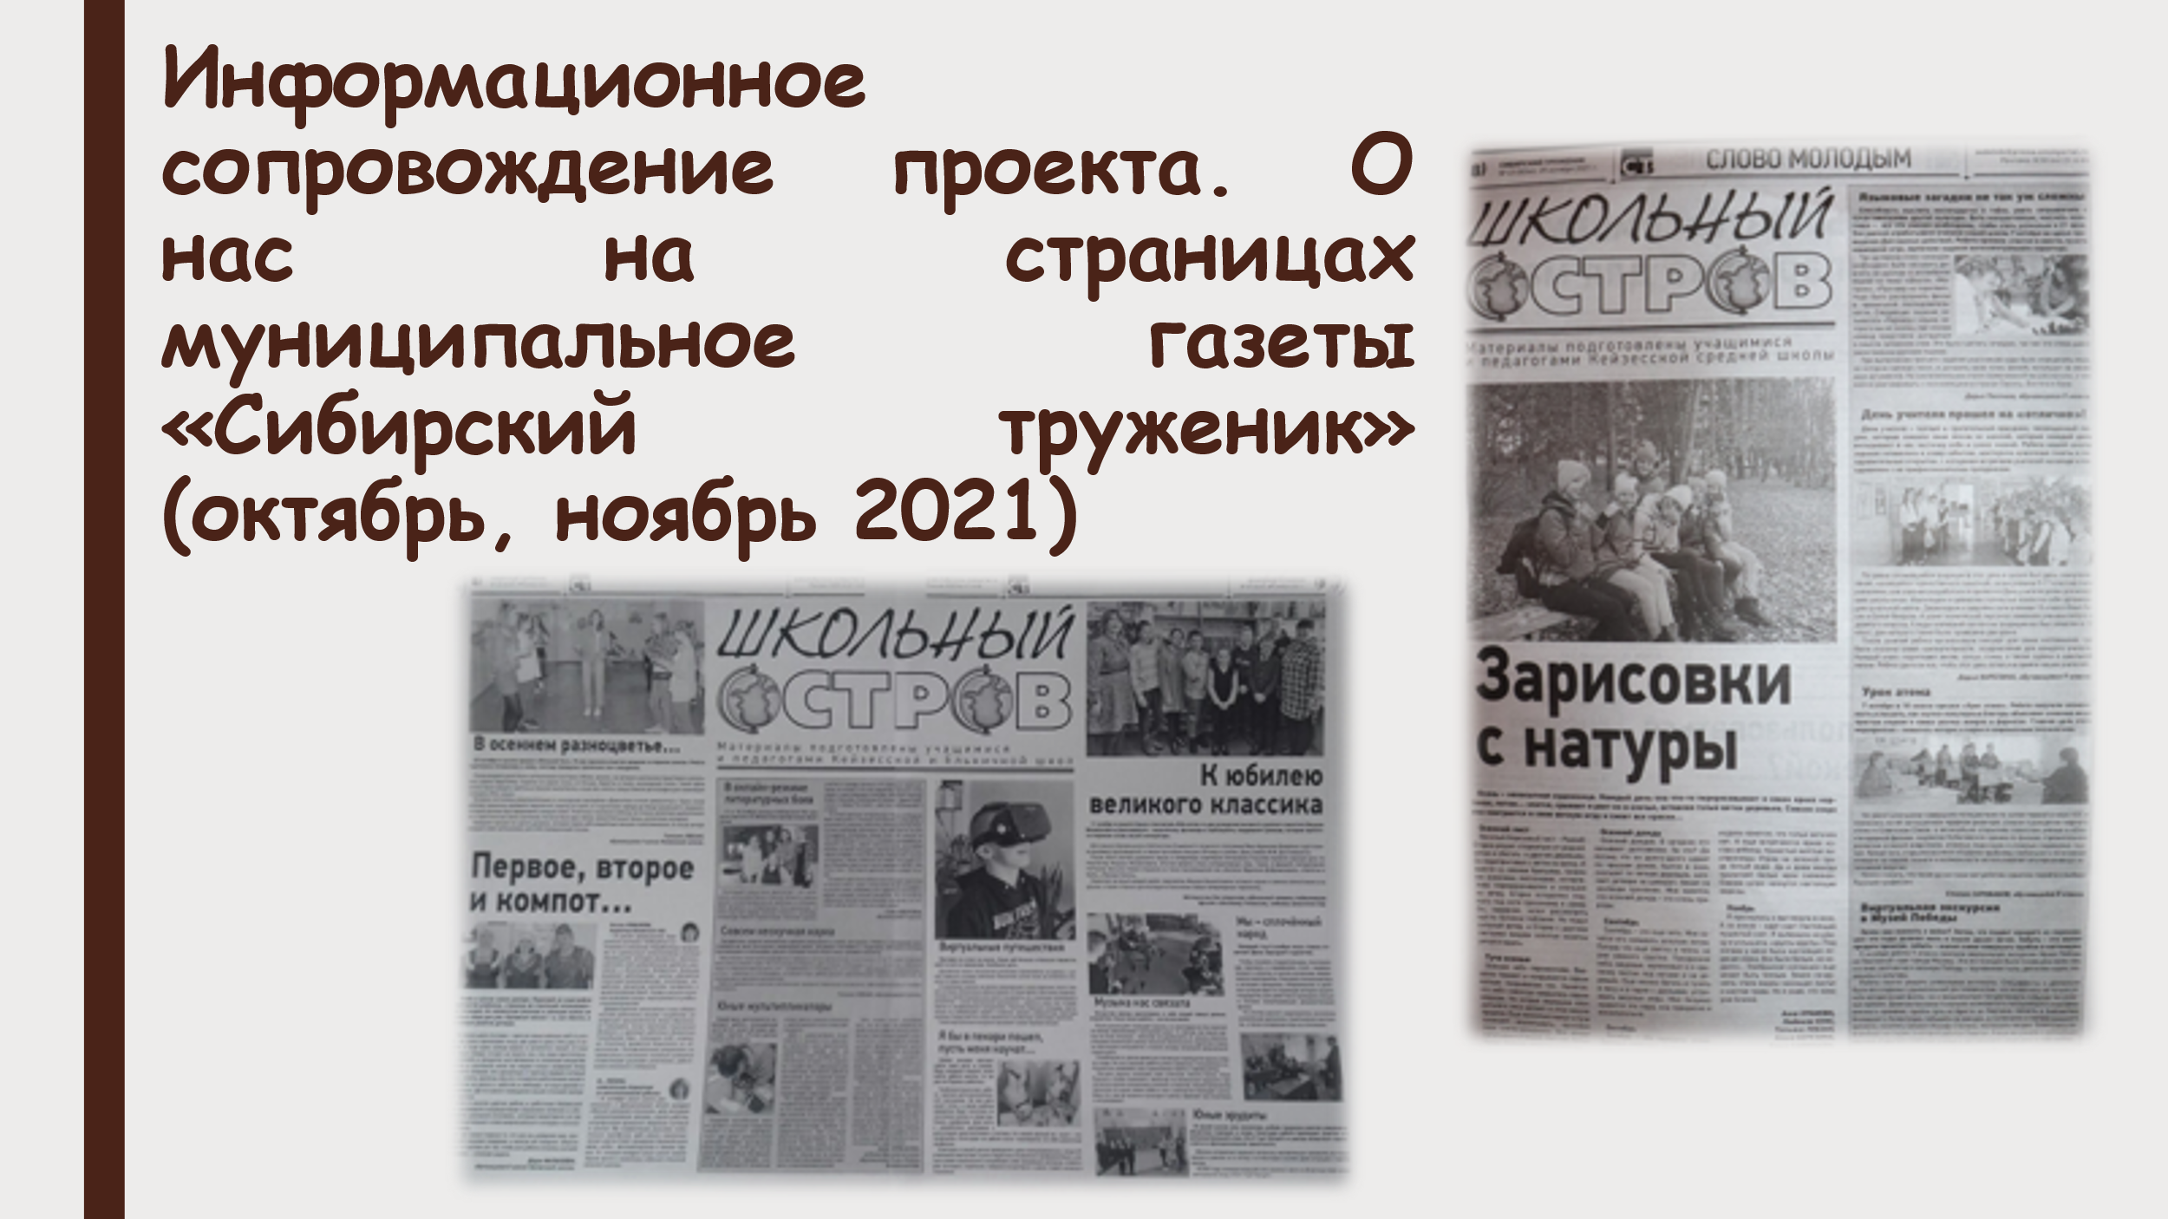

ПРИЛОЖЕНИЕ 4. Анализ уровня достижений Анкета «Экопривычки в вашей жизни»
- Смотрели ли Вы рубрику «Телеэкомарафон» в школьных новостях? Какая тема привлекла максимум Вашего внимания?
- Знаете ли вы, что такое экопривычки? Каких придерживаетесь?
- Считаете ли Вы, что в защите окружающей среды и «один в поле воин»?
- Хотели бы Вы и в дальнейшем видеть рубрику «Телеэкомарафон» в школьных новостях?
- Какой формат рубрики вам был наиболее интересен? (фото, видео, мультипликация, другое)?

Результаты анкетирования "Экопривычки в вашей жизни"
фото
вопрос 5
видеозарисовки о
красоте родного края
вопрос 4
да
нет
вопрос 3
да
вопрос 2
Знаю.разумное
потребление
Знаю.экономия
источников энергии
вопрос 1
да
0
1
2
3
4
5
6
7

нет

0- нет

